**В настоящее время проблема физического воспитания** детей дошкольного возраста занимает центральное место в современном обществе. Именно в этом периоде закладываются основы здоровья, правильного физического развития, формируются двигательные способности, интерес к занятиям.

Детям от природы свойственно выражать себя в движении: бегать, прыгать, размахивать руками. И чаще всего, ребёнок только на занятии по физической культуре может дать волю энергии заложенной в нём. Поэтому возникает настоятельная необходимость совершенствования двигательного режима ДОУ путём применения нетрадиционных средств физического воспитания, одним из которых является **степ-аэробика**.

**Степ-аэробика для детей –** это целый комплекс различных упражнений различные по темпу и интенсивности, идёт работа всех мышц и суставов в основе, которой ритмичные подъёмы и спуски при помощи специальной платформы – степа.

Степ-аэробику выполняют под ритмическую музыку и сочетают с движениями различными частями тела (руками, головой). Привлекая эмоциональностью и созвучием современным танцам, степ-аэробика позволяет исключить монотонность в выполнении движений, поддерживает

хорошее самочувствие ребёнка, его жизненный тонус. Ритмические движения выполняются легко и длительное время не вызывают утомления. Каждый аэробный комплекс ведёт к достижению не одного, а нескольких результатов: стать сильным и гибким, стройным и подтянутым, получить ощущение физического и психического расслабления, улучшить координацию движений, развить чувство ритма, повысить физическую активность.

На занятиях по степ-аэробике решаются следующие **задачи и цели:**

# Цели:

* Формирование здорового образа жизни;
* содействие физическому развитию, развитие двигательной активности детей дошкольного возраста посредством степ-аэробики.

# Задачи:

1. Укрепление здоровья:

* способствовать оптимизации роста и развития опорно-двигательного аппарата;
* формировать осанку;
* содействовать профилактике плоскостопия;
* содействовать развитию и функциональному совершенствованию органов дыхания, кровообращения, сердечно – сосудистой и нервной системе организма.

1. Совершенствование психомоторных способностей дошкольников:

* развивать мышечную силу, гибкость, выносливость и координационные способности;
* содействовать развитию чувства ритма, музыкального слуха, памяти, внимания, умения согласовывать движения с музыкой;
* формировать навыки выразительности, пластичности, эстетического вкуса.

1. Повысить двигательную активность и движенческую культуру ребёнка.
2. Привить любовь и формирование активного и осознанного отношения к занятиям аэробикой.

# Степ- аэробикой можно заниматься в различных вариантах:

* + В форме полных занятий

оздоровительно-тренирующего характера с детьми

* + Как часть занятия от 10 до 15мин.
  + В форме утреней гимнастики, что усиливает ее оздоровительный и эмоциональный эффект.
  + В показательных выступлениях на праздниках.
  + Как степ развлечение.
  + Во время подвижных игр, проведении эстафет.
  + В индивидуальной и подгрупповой работе с детьми.

# Одно из главных условий для занятия степ - аэробикой является - музыкальное оформление занятий.

* + Занятия степ - аэробикой обязательно сопровождаются бодрой, ритмичной



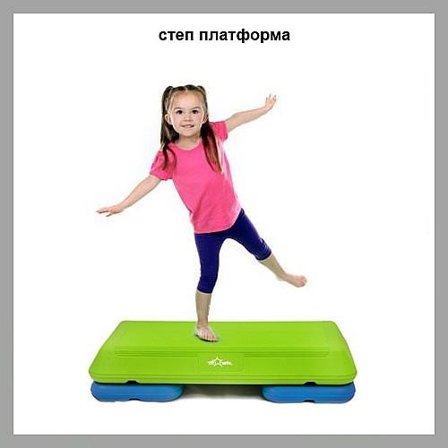

**Муниципальное бюджетное дошкольное образовательное учреждение детский сад № 1 «Сказка»**

**г. Данилова Ярославской области**

Степ-аэробика для

дошкольников

Инструктор по физической культуре

Соловьёва Наталия Викторовна

Данилов 2024г

музыкой, которая создает у детей хорошее настроение.

* От правильного подбора музыкального сопровождения во многом зависит успех занятий степ - аэробикой.
* Музыка должна быть активным

компонентом движений, эмоциональным стимулом к ним.

* Музыкальные произведения должны быть обязательно с ярко выраженным ритмом.
* Музыкальное сопровождение на занятиях способствует развитию чувства ритма, позволяет целенаправленно развивать умение детей совмещать свои движения с музыкой.

# Требования к технике выполнения упражнений в степ-аэробике.

* Во время подъёма на степ сохраняйте естественный наклон вперёд.
* Не сгибайте спину в поясничном отделе.
* Основная стойка: Стопы параллельны или находятся в свободной позиции, не касаются друг друга.
* Начинающим следует контролировать свои движения. Для этого смотрите себе под ноги. По мере развития это пройдёт и Вам не будет нужно контролировать зрительно технику выполнения.
* Ставьте ногу на платформу таким образом, чтобы вся ступня была на ней. Спускайтесь с платформы своеобразным перекатом с носка на

пятку, это снизит нагрузку на позвоночник.

* Руки включаются в работу лишь после того, как освоена техника работы ногами.
* При выполнении выпадов и поворотов пятка не опускается на пол.

# Снаряд (степ) очень полезен в работе с детьми.

Первый плюс - это огромный интерес ребятишек к занятиям степ - аэробикой, не иссякающий на протяжении всего учебного года.

Второй плюс - у детей формируется устойчивое равновесие, потому что они занимаются на уменьшенной площади опоры.

Третий плюс - это развитие у ребёнка уверенности, ориентировки в пространстве, общей выносливости, совершенствование точности движений.

Четвёртый плюс -воспитание физических качеств: ловкости, быстроты, силы и др.

Повышается выносливость, а вслед за этим и сопротивляемость организма. Но самое главное достоинство степ - аэробики - её оздоровительный эффект. Занятия этим видом фитнеса помогут детям получить отличную осанку и правильные, красивые движения.

# Ритмичная музыка, платформа и хорошее настроение — вот и все, что нужно для эффективной тренировки.